TRƯỜNG ĐẠI HỌC SƯ PHẠM KỸ THUẬT TP. HỒ CHÍ MINH

KHOA ĐÀO TẠO CHẤT LƯỢNG CAO

NGÀNH CÔNG NGHỆ THÔNG TIN

**BÁO CÁO ĐỒ ÁN**

**CẤU TRÚC DỮ LIỆU & GIẢI THUẬT**

**ỨNG DỤNG DANH SÁCH LIÊN KẾT ĐƠN ĐỂ QUẢN LÍ SẢN PHẨM CỦA CỬA HÀNG**

**SVTH : NGUYỄN THANH LẬP**

**MSSV : 17110169**

**SVTH : ÔN ĐỨC KHANG**

**MSSV : 17110310**

**Tp. Hồ Chí Minh, tháng 12** **năm 2018**

**MỤC LỤC**

**🙡🙣**

PHẦN MỞ ĐẦU 1

1. Lí do chọn đề tài 1

2. Ý nghĩa đề tài 1

3. Mục đích nghiên cứu 1

4. Khảo sát ứng dụng quản lí bán hàng hiện nay 1

**4.1.** **Ứng dụng quản lí bán hàng mRic** 1

**4.2.** **Ứng dụng quản lí bán hàng Perfect Sale** 2

5. Mục tiêu 3

6. Phương pháp nghiên cứu 4

PHẦN NỘI DUNG 5

1. MÔ TẢ PROJECT 5

2. MÔ TẢ QUÁ TRÌNH LÀM VIỆC 5

**2.1.** **Cấu trúc dữ liệu sử dụng** 5

**2.2.** **Các chức năng nổi bật** 7

*2.2.1.* *Thêm sản phẩm mới* 7

*2.2.2.* *Xóa sản phẩm dừng kinh doanh* 7

*2.2.3.* *Tìm kiếm sản phẩm* 8

*2.2.4.* *Bán sản phẩm và thanh toán* 9

*2.2.5.* *Sắp xếp sản phẩm theo giá bán* 13

*2.2.6.* *Kiểm tra các sản phẩm đã được bán và bán chạy nhất cửa hàng* 14

**2.3.** **Thiết kế giao diện** 15

3. MÔ TẢ PHÂN CÔNG CÔNG VIỆC 18

PHẦN KẾT LUẬN 22

1. KẾT QUẢ 22

2. ƯU, KHUYẾT ĐIỂM VÀ HƯỚNG PHÁT TRIỂN 22

**DANH SÁCH BẢNG**

Bảng 1: Bảng phân công công việc 21

**DANH SÁCH HÌNH**

Hình 1: Hình phần mềm quản lí bán hàng mRic 2

Hình 2: Hình phần mềm quản lí bán hàng Perfect Sale 3

Hình 3: Hình vẽ cửa hiệu 15

Hình 4: Hình bảng hiệu cửa hàng 15

Hình 5: Hình Menu cửa hàng 16

Hình 6:Hình in thông tin sản phẩm cửa hàng 16

Hình 7: Hình thực hiện tìm kiếm sản phẩm 16

Hình 8: Hình thực hiện chức năng bán sản phẩm 17

# PHẦN MỞ ĐẦU

## Lí do chọn đề tài

Cấu trúc dữ liệu và giải thuật là học phần rất quan trọng đối với người lập trình. Môn học này giúp cho người học hiểu biết về các kiểu dữ liệu trừu tượng cơ bản và giải quyết một số bài toán, đồng thời cung cấp cho người học hiểu biết về các giải thuật tác động trên dữ liệu, cũng như cách tổ chức dữ liệu để giải quyết các bài toán sao cho hiệu quả và tối ưu nhất.

Sau quá trình học tập môn cấu trúc dữ liệu và giải thuật nhóm thực hiện có hứng thú nhất phần danh sách liên kết nên đã quyết định nghiên cứu và tìm hiểu sâu về danh sách liên kết đơn.

Danh sách liên kết đơn là một dạng danh sách trong đó mỗi phần tử sẽ liên kết với một phần tử liền kề sau nó trong danh sách. Nó có những ưu điểm nổi bật như tiết kiệm tài nguyên, việc thêm, xóa các phần tử trong danh sách khá dễ dàng do chỉ cần thay đổi mối liên kết giữa các phần tử với nhau. Do đó kiểu dữ liệu này khá phù hợp để giải quyết các bài toán liên quan đến việc quản lý thông tin, vì vậy nhóm thực hiện chọn đề tài đồ án môn học là: “Ứng dụng danh sách liên kết đơn để quản lí sản phẩm của cửa hàng.”

## Ý nghĩa đề tài

Với đề tài: “Ứng dụng danh sách liên kết đơn để quản lí sản phẩm của cửa hàng”

Nó giúp chúng ta quản lí các sản phẩm trong một cửa hàng một cách dễ dàng và hiệu quả nhất.

## Mục đích nghiên cứu

Áp dụng kiến thức đã học về danh sách liên kết đơn để giải quyết các vấn đề liên quan đến việc quản lý trong thực tế như quản lí danh sách sản phẩm của cửa hàng, quản lí danh sách sinh viên,..

1. Khảo sát ứng dụng quản lí bán hàng hiện nay
   1. **Ứng dụng quản lí bán hàng mRic**

Phần mềm quản lý bán hàng mRIC là Phần mềm ứng dụng hỗ trợ trong công tác quản trị bán hàng, công nợ, hàng tồn kho … cho các doanh nghiệp hoạt động kinh doanh trong lĩnh vực thương mại và dịch vụ.

Một số chức năng mRic cung cấp cho người dùng: tìm kiếm danh sách hàng hóa, khách hàng, nhà cung cấp, quản lý công việc bán hàng, quản lý tiền bán và tiền mua, quản lý số lượng bán, số lượng mua, thay đổi giá bán, tên sản phẩm, chương trình khuyến mãi,..

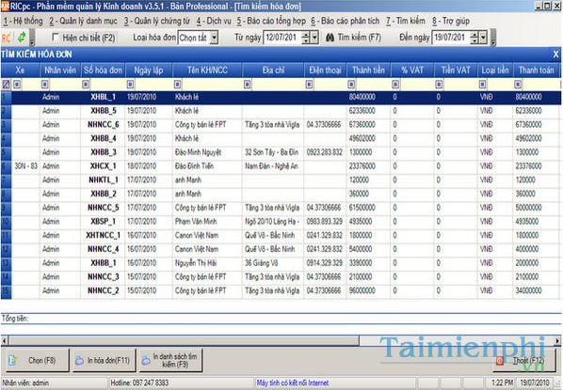

Hình 1: Hình phần mềm quản lí bán hàng mRic

* 1. **Ứng dụng quản lí bán hàng Perfect Sale**

Phần mềm quản lí bán hàng Perfect Sale là công cụ ứng dụng công nghệ thông tin vào công tác quản lý doanh nghiệp như quản lý kho, thu chi, công nợ... Phần mềm được xây dựng với những công nghệ mới nhất của Microsoft dựa trên tiêu chí đơn giản, thân thiện nên người dùng không cần biết nhiều về máy vi tính và kế toán vẫn nhanh chóng sử dụng thành thạo phần mềm. Sản phẩm phần mềm có thể áp dụng cho các loại hình kinh doanh như quản lý siêu thị, chuỗi cửa hàng, chi nhánh, các loại hình doanh nghiệp khác nhau như thương mại, sản xuất, dịch vụ. 

Một số chức năng Perfect Sale cung cấp cho người dùng: Quản lý, phân quyền và theo dõi người dùng trong hệ thống, sao lưu và phục hồi dữ liệu,giúp hệ thống ổn định và an toàn,thiết lập số dư đầu kỳ,thiết lập mật khẩu, quản lý danh mục nhóm hàng hoá, khách hàng, nhà phân phối, quản lý đơn vị tính, hạn sử dụng, giá bán, quản lý thông tin khách hàng, quản lý thông tin nhân viên, bộ phận, quản lý xuất, nhập, tồn kho, quản lý bán hàng, quản lý công nợ, quản lý thu chi, báo cáo tổng hợp nhập xuất tồn kho, báo cáo tình hình kinh doanh, lợi nhuận, báo cáo tình hình thu chi, công nợ...

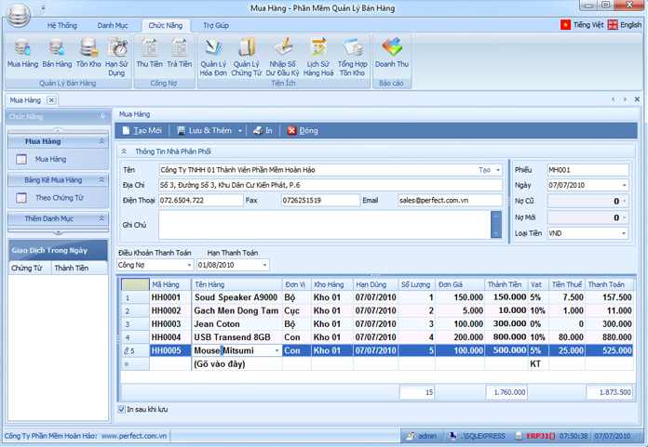

Hình 2: Hình phần mềm quản lí bán hàng Perfect Sale

1. Mục tiêu

Sau khi tìm hiểu và tham khảo hai ứng dụng quản lí mRic và Perfect Sale thì mục tiêu mà nhóm đặt ra là cài đặt cho phần mềm các chức năng như sau:

+ Kiểm tra các mặt hàng đang kinh doanh

+ Thêm mặt hàng mới

+ Xóa mặt hàng dừng kinh doanh

+ Bổ sung số lượng sản phẩm

+ Bán hàng và thanh toán

+ Kiểm tra các sản phẩm đã được bán và sản phẩm bán chạy của cửa hàng

+ Doanh thu và lợi nhuận của cửa hàng

+ Kiểm tra hạn sử dụng của sản phẩm

+ In hóa đơn cho khách hàng

+ Gợi ý thối tiền cho khách

+ Quản lý thông tin các giao dịch đã thực hiện

## Phương pháp nghiên cứu

Tra cứu tài liệu, tổng hợp và phân tích dữ liệu để đưa ra phương pháp giải quyết vấn đề.

# PHẦN NỘI DUNG

1. MÔ TẢ PROJECT

Phần mềm quản lí sản phẩm dùng cho các cửa hàng vừa và nhỏ sẽ giúp người bán hàng lưu trữ thông tin các mặt hàng đang kinh doanh. Từ đó có thể quản lí việc kinh doanh một cách hệ thống và hiệu quả.

1. MÔ TẢ QUÁ TRÌNH LÀM VIỆC
   1. **Cấu trúc dữ liệu sử dụng**

Các Node được dùng:

struct NodeSP

{

SanPham infor;

NodeSP *pnext;

};

Để quản lí sản phẩm rõ ràng và hiệu quả cần lưu trữ thông tin về tên sản phẩm, mã sản phẩm, nhà cung cấp, số lượng sản phẩm, giá bán sản phẩm, ngày sản xuất, hạn sử dụng. Do đó sản phẩm có struct sau:

struct SanPham

{

char TenSP[max];

char NhaCC[max];

char Ma[max];

int Sl;

int GiaBan;

Date NgaySX[max];

Date HanSD[max];

};

struct NodeSPDB

{

SanPhamDaBan infor;

NodeSPDB *pnext;

};

Các sản phẩm mà khách hàng đã mua cần có các thông tin tên sản phẩm, số lượng sản phẩm đã bán, giá bán, tiền giảm. Do đó có struct sau:

struct SanPhamDaBan

{

char TenSPDB[max];

int Sldb;

int GiaBanDB;

double GiamGia = 0;

};

struct NodeTongSPDB

{

TongSanPhamDaBan infor;

NodeTongSPDB *pnext;

};

Tổng các sản phẩm đã được bán chỉ cần thông tin tên sản phẩm và số lượng sản phẩm đã bán được để theo dõi tình hình kinh doanh, do đó có struct sau:

struct TongSanPhamDaBan

{

char TenTongSPDB[max];

int TongSldb;

};

Các danh sách liên kết được dùng: danh sách các sản phẩm đang kinh doanh, danh sách các sản phẩm khách hàng đã mua trong một lần giao dịch, danh sách tổng sản phẩm đã bán được.

struct ListSP

{

NodeSP *pHead;

NodeSP *pTail;

};

struct ListSPDB

{

NodeSPDB *pHead;

NodeSPDB *pTail;

};

struct ListTongSPDB

{

NodeTongSPDB *pHead;

NodeTongSPDB *pTail;

};

* 1. **Các chức năng nổi bật** 
     1. *Thêm sản phẩm mới*

Thêm sản phẩm mới là thêm một Node SanPham vào danh sách sản phẩm đang kinh doanh. Có thể thêm Node vào đầu, cuối hoặc thêm vào sau 1 Node đã tồn tại trong danh sách.

Cài đặt:

void InsertAfter(ListSP &DSSP, NodeSP *p, NodeSP *q, SanPham x) // Thêm Node q sau Node p

{

if (p != NULL)

{

q->pnext = p->pnext;

p->pnext = q;

if (DSSP.pTail == p)

DSSP.pTail = q;

}

else

AddTail(DSSP, x);

}

* + 1. *Xóa sản phẩm dừng kinh doanh*

Xóa sản phẩm dừng kinh doanh là thực hiện tìm kiếm và xóa một Node SanPham ra khỏi danh sách sản phẩm đang kinh doanh.

Khi cần xóa một sản phẩm ra khỏi danh sách liên đơn, ta cần xác định vị trí của Node SanPham cần xóa trong danh sách (đầu, cuối hay giữa). Nếu Node cần xóa nằm ở đầu hoặc cuối danh sách, ta cần cập nhật lại giá trị các con trỏ pHead hoặc pTail.

Cài đặt:

int RemoveX(ListSP &DSSP, char x[]) // Xóa Node có mã sản phẩm là x

{

NodeSP *p;

p = DSSP.pHead;

NodeSP *q = new NodeSP;

int dem = 0;

if (DSSP.pHead == NULL)

return 0;

if (strcmp(x, DSSP.pHead->infor.Ma) == 0)

{

RemoveHead(DSSP);

return 1;

}

if (strcmp(x, DSSP.pTail->infor.Ma) == 0)

{

RemoveAfter(DSSP);

return 1;

}

while (p != NULL)

{

if (strcmp(x, p->infor.Ma) == 0)

{

q->pnext = p->pnext;

delete p;

return 1;

}

q = p;

p = p->pnext;

}

return 0;

}

* + 1. *Tìm kiếm sản phẩm*

Tìm kiếm một sản phẩm là tìm kiếm thông tin của một Node có trong danh sách sản phẩm đang kinh doanh.

Để tìm kiếm một sản có thông tin x trong danh sách liên kết hay không, ta tiến hành tìm từ đầu danh sách cho đến khi nào thấy sản phẩm đầu tiên có thông tin cần tìm, hoặc nếu không thấy thì thông báo “Sản phẩm cần tìm không có trong cửa hàng”.

Cài đặt:

void TimKiem(ListSP DSSP) // Tìm kiếm các sản phẩm có giá bán từ x đến y

{

int w = 130;

NodeSP *p;

int dem = 0;

double mingia, maxgia;

cout << "Nhap gia thap nhat:";

cin >> mingia;

cout << "Nhap gia cao nhat:";

cin >> maxgia;

NodeSP *p;

p = DSSP.pHead;

while (p != NULL)

{

if (mingia <= p->infor.GiaBan && p->infor.GiaBan <= maxgia)

{

dem++;

if (dem == 1)

InDS(DSSP);

cout << setw(20) << left << p->infor.TenSP << setw(20) << p->infor.Ma << setw(20) << p->infor.GiaBan;

cout << setw(20) << p->infor.Sl << setw(20) << p->infor.NhaCC;

cout << p->infor.NgaySX->Ngay << "/" << p->infor.NgaySX->Thang << "/" << setw(18) << p->infor.NgaySX->Nam;

cout << p->infor.HanSD->Ngay << "/" << p->infor.HanSD->Thang << "/" << p->infor.HanSD->Nam << endl;

}

p = p->pnext;

}

if (dem == 0)

{

textcolor(12);

cout << "San Pham Can Tim Khong Co Trong Cua Hang" << endl;

textcolor(15);

}

}

* + 1. *Bán sản phẩm và thanh toán*

Bán sản phẩm phẩm và thanh toán là chức năng giúp cập nhật lại tình trạng của các Node SanPham trong danh sách sản phẩm đang kinh doanh sau khi đã bán cho khách hàng và khi khách trả lại (nếu có). Đồng thời xuất hóa đơn cho khách hàng, thanh toán tiền bán hàng và cập nhật lại doanh thu.

Mỗi lần thực hiện chức năng sẽ giống như một lượt mua hàng, các sản phẩm khách hàng đã mua sẽ được lưu thông tin đó vào Node SanPhamDaBan rồi thêm vào danh sách sản phẩm đã bán (hoặc chỉ cập nhật lại số lượng nếu Node này đã có trong danh sách) để tính tổng số tiền trong một lần mua và xuất ra hóa đơn mua hàng cho khách hàng, thanh toán tiền hóa đơn. Đồng thời các sản phẩm khách hàng đã mua cũng sẽ được lưu thông tin vào Node TongSanPhamDaBan rồi thêm vào danh sách tổng các sản phẩm đã bán (hoặc chỉ cập nhật lại số lượng nếu Node này đã có trong danh sách). Cuối cùng sẽ cập nhật lại tổng doanh thu của cửa hàng.

Cài đặt:

void BanSanPham(ListSP &DSSP, ListSPDB &DSSPDB, ListTongSPDB &DSTongSPDB, int &tong, int &TongDoanhThu)

{

char ch = 'c';

while (ch == 'c')

{

char x[20];

textcolor(10);

cout << "Nhap ten san pham khach hang muon mua:";

cin.getline(x, 20);

NodeSP* p;

p = DSSP.pHead;

while (p != NULL && strcmp(p->infor.TenSP, x) != 0)

p = p->pnext;

if (p != NULL) // Xử lý mua hàng

{

int sl = 0, conlai = 0;

cout << "Nhap so luong khach hang muon mua:";

cin >> sl;

cin.ignore();

conlai = p->infor.Sl - sl;

if (conlai < 0)

cout << "Khong du so luong, cua hang chi con lai " << p->infor.Sl << " san pham nay!" << endl;

else // Cập nhật lại thông tin của DSSPDB và DSTongSPDB

{

cout << "Mua thanh cong!" << endl;

SanPhamDaBan x;

NodeSPDB *q;

q = DSSPDB.pHead;

while (q != NULL && strcmp(p->infor.TenSP, q->infor.TenSPDB) != 0)

q = q->pnext;

if (q != NULL)

{

q->infor.Sldb = q->infor.Sldb + sl;

}

else

{

strcpy_s(x.TenSPDB, p->infor.TenSP);

x.Sldb = sl;

x.GiaBanDB = p->infor.GiaBan;

ThemSPDB(DSSPDB, x);

}

p->infor.Sl = conlai;

}

TongSanPhamDaBan tongsp;

NodeTongSPDB *s;

s = DSTongSPDB.pHead;

while (s != NULL && strcmp(p->infor.TenSP, s->infor.TenTongSPDB) != 0)

s = s->pnext;

if (s != NULL)

{

s->infor.TongSldb = s->infor.TongSldb + sl;

}

else

{

strcpy_s(tongsp.TenTongSPDB, p->infor.TenSP);

tongsp.TongSldb = sl;

ThemTongSPDB(DSTongSPDB, tongsp);

}

}

else

cout << "Cua hang chua co mat hang nay!" << endl;

textcolor(15);

cout << "Nhap ki tu 'c' de tiep tuc, nhap ki tu 'k' de ket thuc mua hang:";

cin >> ch;

cin.ignore();

}

}

void TraHang(ListSP &DSSP, ListSPDB &DSSPDB, ListTongSPDB &DSTongSPDB)

{

char ch = 'c';

while (ch == 'c')

{

char x[20];

textcolor(6);

cout << "Nhap ten san pham khach hang muon tra:";

cin.getline(x, 20);

NodeSPDB* q;

q = DSSPDB.pHead;

while (q != NULL && strcmp(q->infor.TenSPDB, x) != 0)

q = q->pnext;

if (q != NULL) // Xử lý trả hàng

{

NodeSP* p;

p = DSSP.pHead;

while (p != NULL && strcmp(p->infor.TenSP, x) != 0)

p = p->pnext;

NodeTongSPDB* s;

s = DSTongSPDB.pHead;

while (s != NULL && strcmp(s->infor.TenTongSPDB, x) != 0)

s = s->pnext;

int sl = 0, hienco = 0;

cout << "Nhap so luong khach hang muon tra lai:";

cin >> sl;

cin.ignore();

hienco = q->infor.Sldb;

if (sl > hienco)

cout << "Khach hang chi mua co " << q->infor.Sldb << " san pham nay!" << endl;

else // Cập nhật lại thông tin của DSSPDB và DSTongSPDB

{

cout << "Tra lai thanh cong!" << endl;

q->infor.Sldb = q->infor.Sldb - sl;

s->infor.TongSldb = s->infor.TongSldb - sl;

p->infor.Sl = p->infor.Sl + sl;

}

}

else

cout << "Khach hang khong co mua mat hang nay!" << endl;

textcolor(15);

cout << "Nhap ki tu 'c' de tiep tuc, nhap ki tu 'k' de ket thuc mua hang:";

cin >> ch;

cin.ignore();

}

}

void BanSPvaThanhToan(ListSP &DSSP, ListSPDB &DSSPDB, ListTongSPDB &DSTongSPDB, int &tong, int &TongDoanhThu) // Bán hàng và thanh toán

{

textcolor(10);

cout << "MUA HANG" << endl;

BanSanPham(DSSP, DSSPDB, DSTongSPDB, tong, TongDoanhThu);

textcolor(6);

cout << "TRA HANG" << endl;

TraHang(DSSP, DSSPDB, DSTongSPDB);

KhuyenMai(DSSPDB);

cout << endl;

InHoaDon(DSSPDB, tong);

TongDoanhThu = TongDoanhThu + tong;

int TienKhach = 0;

textcolor(12);

cout << "THANH TOAN HOA DON" << endl;

ThoiTien(tong, TienKhach);

textcolor(15);

HuyDSSPDB(DSSPDB);

}

* + 1. *Sắp xếp sản phẩm theo giá bán*

Chức năng sắp xếp sản phẩm theo giá bán giúp người dùng sắp xếp lại các sản phẩm trong danh sách sản phẩm đang kinh doanh theo thứ tự tăng dần theo giá bán.

Hàm SapXep dựa theo thuật toán sắp xếp đơn giản InterchangeSort.

Ý tưởng chính của giải thuật là xuất phát từ đầu danh sách, xét tất cả các cặp phần tử trong dãy, nếu phần tử sau nhỏ hơn (hoặc lớn hơn nếu sắp xếp giảm) phần tử trước thì  
tiến hành hoán vị.

Cài đặt:

void SapXep(ListSP DSSP)

{

NodeSP *p, *q, *min;

p = DSSP.pHead;

SanPham x;

while (p != DSSP.pTail)

{

min = p;

q = p->pnext;

while (q != NULL)

{

if (q->infor.GiaBan < min->infor.GiaBan)

min = q;

q = q->pnext;

}

x = p->infor;

p->infor = min->infor;

min->infor = x;

p = p->pnext;

}

}

* + 1. *Kiểm tra các sản phẩm đã được bán và bán chạy nhất cửa hàng*

Chức năng kiểm tra các sản phẩm đã được bán là kiểm tra thông tin của các Node trong danh sách TongSanPhamDaBan.

Chức năng kiểm tra sản phẩm bán chạy nhất là tìm kiếm Node có thông tin về số lượng đã bán lớn nhất trong danh sách TongSanPhamDaBan.

Cài đặt:

void SanPhamBanChayNhat(ListTongSPDB DSTongSPDB) // Sản phẩm bán chạy nhất

{

NodeTongSPDB *p = DSTongSPDB.pHead;

int banchay = 0;

char best[20];

banchay = p->infor.TongSldb;

strcpy_s(best, p->infor.TenTongSPDB);

while (p != NULL)

{

if (banchay < p->infor.TongSldb)

{

banchay = p->infor.TongSldb;

strcpy_s(best, p->infor.TenTongSPDB);

}

p = p->pnext;

}

cout << "San pham ban chay nhat cua hang la ";

p = DSTongSPDB.pHead;

while (p != NULL)

{

if (banchay == p->infor.TongSldb)

{

cout << p->infor.TenTongSPDB << ", ";

}

p = p->pnext;

}

cout << "ban duoc " << banchay << " san pham!" << endl;

}

* 1. **Thiết kế giao diện**

Trong phần thiết kế giao diện để cho dễ sử dụng và cài đặt nhóm chúng em đã quyết định sử dụng hàm chỉnh màu của trên thư viện Windows.h và một số thao tác thiết kế vẽ bảng.

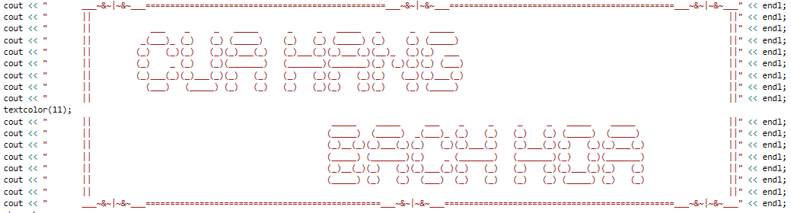

Hình 3: Hình vẽ cửa hiệu

Một số hình ảnh minh họa:

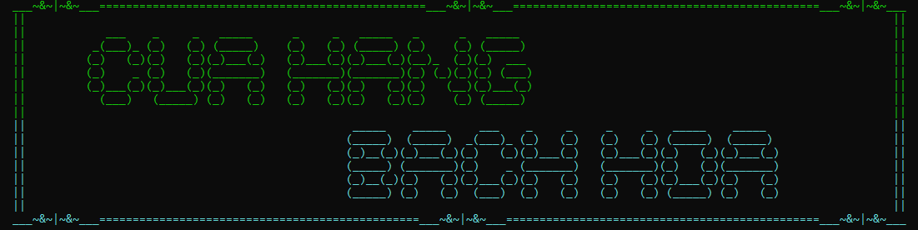

Hình 4: Hình bảng hiệu cửa hàng

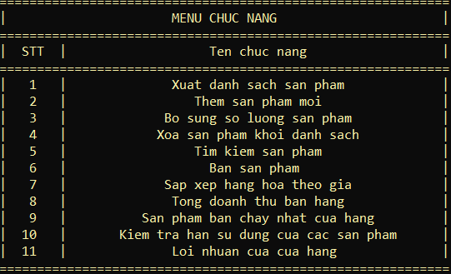

Hình 5: Hình Menu cửa hàng

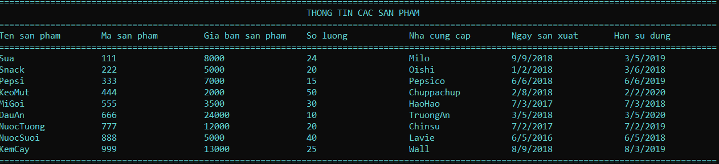

Hình 6:Hình in thông tin sản phẩm cửa hàng

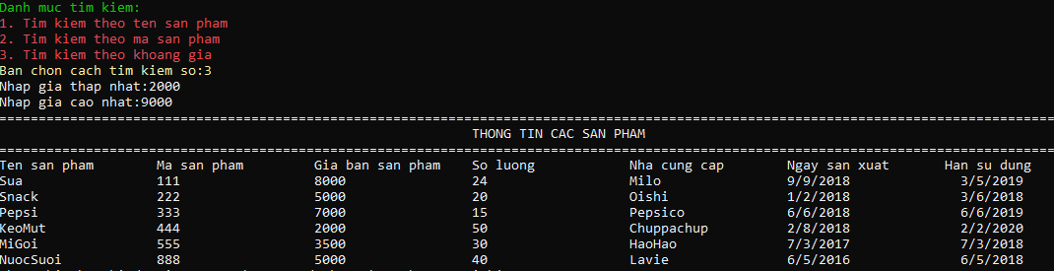

Hình 7: Hình thực hiện tìm kiếm sản phẩm

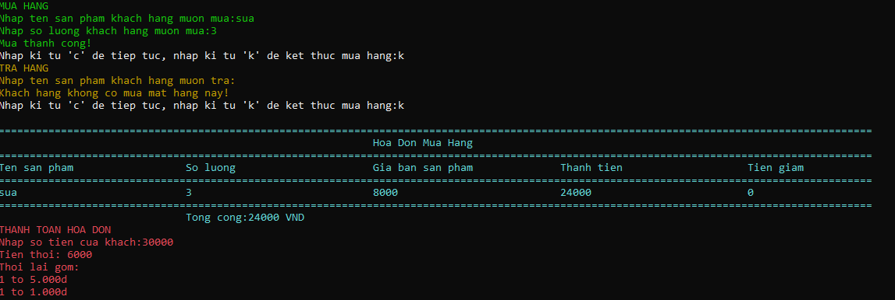

Hình 8: Hình thực hiện chức năng bán sản phẩm

## MÔ TẢ PHÂN CÔNG CÔNG VIỆC

|  |  |  |  |  |  |  |  |
| --- | --- | --- | --- | --- | --- | --- | --- |
| S STT | CÔNG VIỆC | Nguyễn Thanh Lập | Ôn Đức Khang | Ngày bắt đầu dự kiến | Ngày kết thúc dự kiến | Ngày bắt đầu thực tế | Ngày kết thúc thực tế |
| 1 | Tìm hiểu đề bài, lên ý tưởng, thống nhất ngôn ngữ lập trình (C++). | x | x | 9/14/2018 | 9/16/2018 | 9/14/2018 | 9/15/2018 |
| 2 | Xác định các thuộc tính của sản phẩm, lên danh sách các chức năng của chương trình. | x | x | 9/16/2018 | 9/16/2018 | 9/16/2018 | 9/16/2018 |
| 3 | *a Khai báo struct cho sản phẩm. *b Viết hàm tạo danh sách sản phẩm.  *c Viết hàm nhập các sản phẩm vào danh sách (từ File).  *d Viết hàm xuất danh sách các sản phẩm (xuất ra đầy đủ Mã sản phẩm, Tên sản phẩm, Giá bán, Số lượng, Ngày sản xuất, Hạn sử dụng, Nhà cung cấp).  *e Tạo Menu gồm các chức năng: Xuất danh sách sản phẩm, Thêm sản phẩm mới, Bổ sung số lượng sản phẩm, Xóa sản phẩm khỏi danh sách, Tìm kiếm sản phẩm, Bán sản phẩm, Sắp xếp sản phẩm theo giá bán, Tổng doanh thu bán hàng, Kiểm tra các sản phẩm đã được bán kèm theo sản phẩm bán chạy nhất, Kiểm tra hạn sử dụng các mặt hàng, Lợi nhuận.  *f Viết hàm hủy danh sách. | a, b, c, d | e, f | 9/28/2018 | 9/30/2018 | 9/29/2018 | 9/30/2018 |
| 4 | *a Viết chức năng Thêm sản phẩm mới vào danh sách (Thêm vào đầu danh sách, thêm vào cuối danh sách, thêm sau một sản phẩm).  *b Viết chức năng Bổ sung số lượng sản phẩm. | a | b | 10/12/2018 | 10/13/2018 | 10/13/2018 | 10/14/2018 |
| 5 | *a Viết chức năng Xóa sản phẩm khỏi danh sách (Yêu cầu nhập Mã sản phẩm).  *b Viết chức năng Tìm kiếm sản phẩm (theo Tên, theo Mã, theo Khoảng giá). | a, b |  | 10/14/2018 | 10/16/2018 | 10/14/2018 | 10/16/2018 |
| 6 | *a Viết chức năng Mua sản phẩm (Yêu cầu nhập Tên sản phẩm).  *b Viết chức năng Xuất hóa đơn (Xuất ra Tên các sản phẩm đã mua, số lượng mỗi sản phẩm, giá bán mỗi sản phẩm, thành tiền, tiền giảm, tổng giá đơn hàng).  *c Viết chức năng tính Tổng doanh thu bán hàng. | b | a, c | 10/19/2018 | 10/20/2018 | 10/20/2018 | 10/20/2018 |
| 7 | *a Viết chức năng Khuyến mãi.  *b Viết chức năng Trả hàng.  *c Viết chức năng Thối tiền.  *d Viết chức năng Sắp xếp sản phẩm theo giá bán. | c, d | a, b | 10/21/2018 | 10/24/2018 | 10/21/2018 | 10/24/2018 |
| 8 | *a Viết chức năng Kiểm tra các sản phẩm đã được bán kèm theo sản phẩm bán chạy nhất.  *b Viết chức năng Kiểm tra các mặt hàng đã hết hạn sử dụng.  *c Viết chức năng Lợi nhuận | b | a, c | 10/26/2018 | 10/27/2018 | 10/27/2018 | 10/28/2018 |
| 9 | * Kiểm tra, sửa lỗi, tinh chỉnh, bổ sung chương trình (nếu có) | x | x | 10/27/2018 | 10/31/2018 | 10/28/2018 | 10/30/2018 |
| 10 | * Lên ý tưởng và tìm hiểu về tạo giao diện dựa vào các hàm đồ họa  * Thiết kế giao diện đơn giản cho chương trình | x | x | 11/2/2018 | 11/5/2018 | 11/4/2018 | 11/7/2018 |
| 11 | * Kiểm tra, sửa lỗi, bổ sung và hoàn thiện chương trình  * Viết báo cáo đồ án với Word và Powerpoint | x | x | 11/9/2018 | 11/11/2018 | 11/9/2018 | 11/29/2018 |

Bảng : Bảng phân công công việc

# PHẦN KẾT LUẬN

1. KẾT QUẢ

Sau quá trình thực hiện, ứng dụng “Quản lý sản phẩm của của hàng” của nhóm đã hoàn thành được các mục tiêu:

+ Kiểm tra các mặt hàng đang kinh doanh

+ Thêm mặt hàng mới

+ Xóa mặt hàng dừng kinh doanh

+ Tìm kiếm sản phẩm

+ Sắp xếp sản phẩm theo giá

+ Bổ sung số lượng sản phẩm

+ Bán hàng và thanh toán

+ Kiểm tra các sản phẩm đã được bán và sản phẩm bán chạy của cửa hàng

+ Doanh thu và lợi nhuận của cửa hàng

+ Kiểm tra hạn sử dụng của sản phẩm

+ In hóa đơn cho khách hàng

+ Gợi ý thối tiền cho khách

Tuy nhiên chức năng Quản lý thông tin các giao dịch vẫn chưa thực hiện được do không đủ thời gian và vẫn chưa tìm ra được cách lưu trữ phù hợp cho các giao dịch.

1. ƯU, KHUYẾT ĐIỂM VÀ HƯỚNG PHÁT TRIỂN

Ưu điểm:

+ Đáp ứng được các yêu cầu cơ bản của các cửa hàng kinh doanh vừa và nhỏ

+ Có thể hoạt động offline, cài đặt đơn giản và dễ sử dụng đối với người dùng

+ Dễ dàng thống kê doanh số, hàng tồn, doanh thu và lợi nhuận

Khuyết điểm:

+ Chương trình vẫn hoạt động trên màn hình console

+ Chưa ứng dụng được cơ sở dữ liệu

+ Chỉ có thể hoạt động offline và chưa được tích hợp công nghệ điện toán đám mây từ đó dẫn đến tính bảo mật kém, người dùng có thể bị mất dữ liệu

+ Có ít tính năng và còn thiếu một tính năng rất cần thiết là quản lý các giao dịch đã thực hiện

+ Giao diện kém bắt mắt, đơn giản, tính tương tác với người dùng không cao do người dùng chỉ có thể thao tác bằng phím

+ Chưa hoạt động được trên đa nền tảng

+ Chưa tích hợp được các thiết bị hỗ trợ bán hàng như máy in hóa đơn, máy in mã vạch,…

Hướng phát triển trong tương lai:

+ Phát triển giao diện trên winform để đẹp mắt hơn, người dùng dễ dàng hơn trong việc sử dụng

+ Có thể cài đặt thêm nhiều tính năng khác như: Quản lý các giao dịch đã thực hiện, Tạo ra các chương trình khuyến mãi,…

+ Tích hợp các thiết bị hỗ trợ bán hàng như máy in hóa đơn, máy in mã vạch,…

+ Cài đặt chức năng phân quyền, tích hợp điện toán đám mây để nâng cao bảo mật dữ liệu

+ Phát triển để có thể sử dụng trên đa nền tảng